ФИ________________________________________________

Задание 1 Прочитайте утверждение. Если вы с ними согласны, поставьте «+», если нет, поставьте «-».

Утверждение | До | После
1. Горизонт – это воображаемая линия, где небо как бы сходится с землей |  | +
2. Север, юг, запад и восток – это основные стороны горизонта |  | +
3. Запад на схеме обозначают справа, а восток - слева |  | -
4. Названия промежуточных сторон горизонта записывают одной буквой |  | -
5. На схеме север всегда обозначают вверху, а юг - внизу |  | +

Задание 2 ------

Задание 3 ------

Задание 4 ------

ФИ________________________________________________

Задание 1
Прочитайте утверждение. Если вы с ними согласны, поставьте «+», если нет, поставьте «-».

Утверждение | До | После
1. Горизонт – это воображаемая линия, где небо как бы сходится с землей |  | +
2. Север, юг, запад и восток – это основные стороны горизонта |  | +
3. Запад на схеме обозначают справа, а восток - слева |  | -
4. Названия промежуточных сторон горизонта записывают одной буквой |  | -
5. На схеме север всегда обозначают вверху, а юг - внизу |  | +

Задание 2

___________полюс

__________полюс

Задание 3. Сопоставь.

Север
Северо-восток основные
Запад
Юг
Восток
Северо-запад промежуточные
Юго-восток
Юго-запад

Задание 4 ------

ФИ________________________________________________

Задание 1 Прочитайте утверждение. Если вы с ними согласны, поставьте «+», если нет, поставьте «-».

Утверждение | До | После
1. Горизонт – это воображаемая линия, где небо как бы сходится с землей |  | +
2. Север, юг, запад и восток – это основные стороны горизонта |  | +
3. Запад на схеме обозначают справа, а восток - слева |  | -
4. Названия промежуточных сторон горизонта записывают одной буквой |  | -
5. На схеме север всегда обозначают вверху, а юг - внизу |  | +

Задание 2 -------

Задание 3. -------

Задание 4 подпишите основные и промежуточные стороны горизонта на схеме.
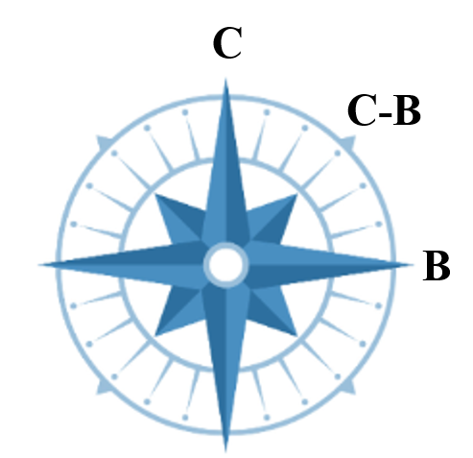

ФИ________________________________________________

Задание 1
Прочитайте утверждение. Если вы с ними согласны, поставьте «+», если нет, поставьте «-».

Утверждение | До | После
1. Горизонт – это воображаемая линия, где небо как бы сходится с землей |  | +
2. Север, юг, запад и восток – это основные стороны горизонта |  | +
3. Запад на схеме обозначают справа, а восток - слева |  | -
4. Названия промежуточных сторон горизонта записывают одной буквой |  | -
5. На схеме север всегда обозначают вверху, а юг - внизу |  | +

Задание 2 ------

Задание 3. Сопоставь.
Север
Северо-восток основные
Запад
Юг
Восток
Северо-запад промежуточные
Юго-восток
Юго-запад

Задание 4 ------

ФИ________________________________________________

Задание 1 Прочитайте утверждение. Если вы с ними согласны, поставьте «+», если нет, поставьте «-».

Утверждение | До | После
1. Горизонт – это воображаемая линия, где небо как бы сходится с землей |  | +
2. Север, юг, запад и восток – это основные стороны горизонта |  | +
3. Запад на схеме обозначают справа, а восток - слева |  | -
4. Названия промежуточных сторон горизонта записывают одной буквой |  | -
5. На схеме север всегда обозначают вверху, а юг - внизу |  | +

Задание 2 -------

Задание 3. ------
Задание 4 подпишите основные и промежуточные стороны горизонта на схеме.

ФИ________________________________________________

Задание 1 Прочитайте утверждение. Если вы с ними согласны, поставьте «+», если нет, поставьте «-».

Утверждение | До | После
1. Горизонт – это воображаемая линия, где небо как бы сходится с землей |  | +
2. Север, юг, запад и восток – это основные стороны горизонта |  | +
3. Запад на схеме обозначают справа, а восток - слева |  | -
4. Названия промежуточных сторон горизонта записывают одной буквой |  | -
5. На схеме север всегда обозначают вверху, а юг - внизу |  | +

Задание 2 -----

Задание 3. ------

Задание 4 ------

